**SPORT BOULES LYONNAISES :L’Amicale Boule Andelotienne**

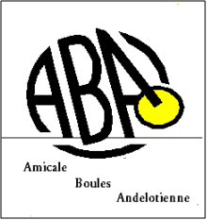 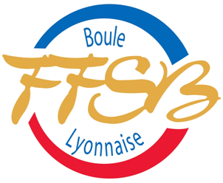

Durant l’année 2014, les équipes de l’Amicale Boule Andelotienne (ABA) ont joué sur les terrains de boule de tout le département avec des résultats sportifs satisfaisants et qui devront être confirmés en 2015.

Au niveau local, le club a organisé ses concours traditionnels avec des moments forts tel que :

* le concours vétéran en juin,
* le challenge  « Raymonde BONNOT »,
* et le challenge de la Commune organisé chaque lundi de la fête patronale et qui a vu cette année la victoire de l’équipe Raymond de Molinge.

Ces concours ont vu leur fréquentation augmenté et sont l’occasion de parties acharnées mais toujours dans une ambiance bon enfant et l’esprit de Fair-play. L’augmentation du nombre de participant est le signe que le club jouit d’une bonne réputation auprès des autres clubs.

Et s’il jouit d’une belle réputation, c’est, entre autres, en raison de la qualité de l’accueil que le club réserve aux sportifs. Sur ce point, les maitres restaurateurs Joël CUYNET (RIX TREBIEZ), Thierry LEVASSORT (ANDELOT) et Julien DEAU (JUJU de CHAPOIS), tous licenciés au club, font de ces journées des moments gustatifs inoubliables et fort appréciés par l’ensemble des participants.

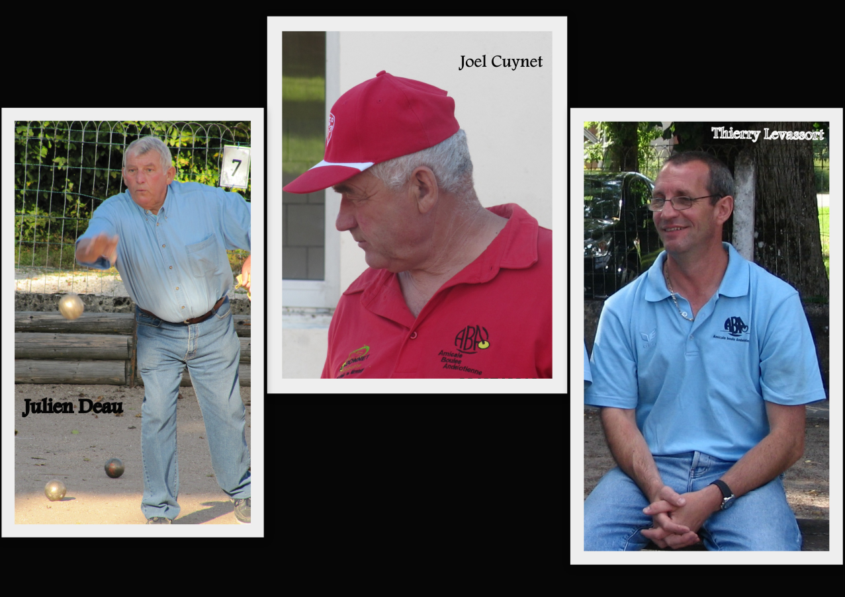

Pour la nouvelle saison (2014 -2015), l’effectif du club est en forte progression. Cette progression est le résultat de la politique de recrutement mis en place par le club il y a 2 saisons avec le lancement d’un concours ouvert aux non licenciés permettant ainsi en toute simplicité et convivialité de faire découvrir ce sport.

Avec ces 7 nouveaux licenciés issus du village et des villages voisins, le club se trouve dans une nouvelle dynamique qui a conduit le conseil d’administration à engager ses équipes dans le championnat des clubs. La participation à ce championnat doit permettre à l’ABA de rivaliser face aux meilleurs clubs du jura.

En outre, le conseil d’administration a décidé d’organiser pour la première fois en 2015, un concours hivernal de douze quadrettes qui se déroulera au boulodrome couvert de notre club ami de Champagnole et en remplacement de notre concours de belote. Cette manifestation n’attirant plus beaucoup de participants ces dernières années, c’est avec regret que la décision a été prise de ne pas reconduire sur 2015 l’évènement qui a été organisé par le club chaque année pendant plus de 25 ans.

L’organisation de ce concours de Belote a été à l’initiative de Pierre MARTIGNONI. Impossible de terminer cette rétrospective sans rendre un hommage particulier à notre ancien président qui nous a quittés en avril 2014.Je pense qu’il aurait été heureux de voir que le club, qu’il a porté pendant tant d’années, connait un nouvel essor et qu’il sait se renouveler.

Pierrot prend la présidence de l’ABA à la suite de Marcel Marandet en 1985. Dès son arrivée, il propose l’organisation du concours de belote afin d’étoffer les finances nécessaires à l’entretien des terrains du club.

Ensuite, sous son initiative le club prend en main l’organisation du 14 juillet dont plus personne au village ne voulait, alors, en assumer l’organisation.

La rénovation de la buvette et l’installation du porche d’entrée sont ses premiers chantiers. Avec les compétences dévouées et internes au club, Fernand ROBARDET (Nan-nan) et André ANGONNET, la réalisation de ces travaux est rondement menée.

Il est également à l’initiative avec Mlle RAYMOND alors directrice puis avec Monsieur RIGAUD de l’initiation du sport boules aux élèves de CM1 et CM2 de l’école.

Mais le projet qui lui tenait particulièrement à cœur aura été la construction du bâtiment actuel. L’Amicale boule Andelotienne monte alors d’un cran et Pierrot lui permet d’être reconnu pleinement dans le paysage régional du milieu du Sport Boules.

C’est en 1998 que les travaux débutent par la destruction complète du boui-boui alors existant. S’en suivra ensuite la construction du nouveau bâtiment composé d’une salle de réunion, d’une salle sous comble et de sanitaires homme-femme.

Il réalise les plans, le métrage du bâtiment, et s’improvise chef de chantier pour coordonner les différents corps de métier. Il fait appel à chacun pour qu’il mette la main à la pâte. Les travaux prennent fin en 2001 et auront été entièrement financés par la caisse du club.

Il quittera la présidence en 2003 avec le sentiment du devoir accompli.

L’ABA sera à jamais reconnaissante vis-à-vis de Pierrot. Cet homme au caractère bien trempé, très dévoué et passionné de sport boule aura œuvré de manière importante pour le club en lui insufflant un nouveau dynamisme.

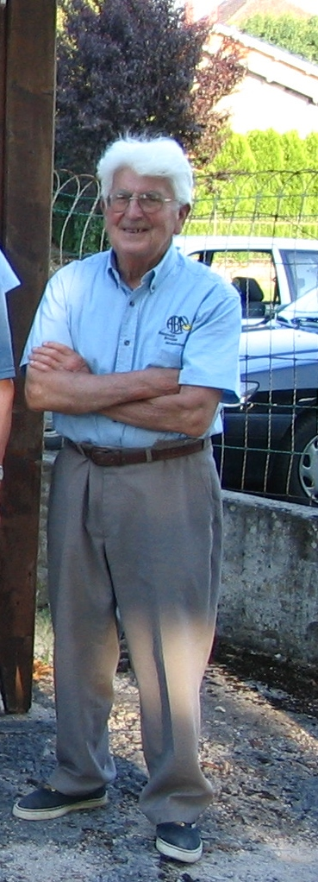

Je ne pense pas qu’il aurait forcément apprécié l’intention mais il me semble, en signe de reconnaissance et de remerciements de l'ABA ,qu'il serait naturel, à l’instar de ce qui a été fait ,en appelant le boulodrome « RENE COMTE », de baptiser « SALLE PIERRE MARTIGNONI » la salle érigée à son initiative

Frédéric BOUSSON

Le trésorier